BURUN

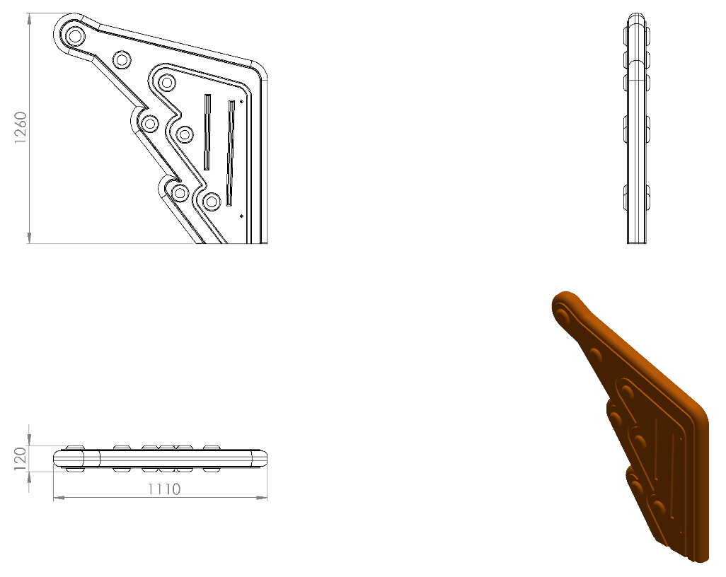

120 x 1110 x 1260 mm ölçülerinde 1. Sınıf polietilen malzemeden rotasyon yöntemi ile çift cidarlı ve tek parça olarak minimum 15 kg ağırlığında üretilecek olan burun elemanı çocukların ilgisini çekecek şekilde canlı renklerden üretilmiş olacaktır.
Burun elemanının dizaynı ahşap görünümü üzerine kendinden kabartmalı çeşitli desenlerden oluşacaktır. Eleman üzerinde bulunan tüm sivri ve keskin kenarlar yuvarlatılacaktır.

